Министерство образования Новосибирской области

ГБПОУ НСО «Новосибирский авиационный технический колледж имени Б.С. Галущака»

разработка мобильного приложения для

домашних тренировок

Пояснительная записка к курсовому проекту

ПМ.01Разработка модулей программного обеспечения для компьютерных систем

МДК.01.03 Разработка мобильных приложений

Разработал:

студент группы ПР-22.107к

Боровкова С.В.

2023

**Содержание**

Введение

Мобильное приложение для домашних тренировок поможет пользователю оставаться в форме в домашней обстановке, выбирая тренировки под свои предпочтение, поможет просматривать свою физическую активность и следить за своими результатами физической активности. Приложение также может: предлагать выбор тренировок, отмечать количество выполненных упражнений.

Целью курсового проекта является создание мобильного приложения для домашних тренировок:

Задачами курсового проекта в связи указанной целью являются:

* изучение предметной области;
* рассмотрение приложения с точки зрения пользователя для выявления необходимых функций приложения;
* создание интерфейса и необходимого функционала приложения;
* тестирование приложения.

Объект исследования – приложение для домашних тренировок.

Предмет исследования – изучение принципов функционирования и инструментов приложения.

1. **Исследовательский раздел**
2. **Описание предметной области**

Человек не может жить без движения и физической нагрузки. Физическая активность необходима для поддержания здоровья и хорошего физического состояния. Она помогает укреплять мышцы, улучшать выносливость, поддерживать здоровый вес, улучшать настроение и общее самочувствие. Недостаток физической активности может привести к различным заболеваниям, ослаблению иммунной системы и другим негативным последствиям для здоровья. Поэтому регулярные тренировки и физическая активность являются важной частью здорового образа жизни.

Тренировки играют важную роль в жизни человека, помогая поддерживать здоровье и физическую форму. Регулярные тренировки способствуют укреплению мышц, улучшению выносливости и гибкости, снижению риска развития сердечно-сосудистых заболеваний, ожирения и других заболеваний.

В зависимости от поставленных целей, тренировочные программы могут быть направлены на увеличение мышечной массы, снижение веса, улучшение выносливости или развитие определенных физических навыков. Важно подбирать тренировки, учитывая индивидуальные особенности организма, уровень подготовки и наличие здоровья.

Помимо физических выгод, тренировки также могут положительно влиять на психическое состояние человека, улучшая настроение, снижая стресс и улучшая самооценку. Важно помнить о безопасности тренировок и правильном подходе к нагрузкам, чтобы избежать травм и переутомления.

Таким образом, тренировки играют важную роль в жизни человека, помогая поддерживать здоровье и благополучие как физическое, так и психическое.

1. **Образ клиента**

В первую очередь приложение предназначено для тех, кто ценит свое время, любит находится в зоне комфорта и хочет начать заниматься физической активностью. Оно создано с пониманием того, что уровни физической подготовки у каждого человека и для каждого будет построена своя схема тренировок. Клиент для этого приложения может быть представлен как человек, который раньше не занимался спортом, но теперь решил изменить свою жизнь к лучшему. Он может быть изображен в процессе поиска удобного места для тренировок в своем доме, выбирая подходящие упражнения и следуя инструкциям приложения. Таким образом, можно показать, что даже начинающий спортсмен может легко начать заниматься физической активностью с помощью этого приложения. Человек для мобильного приложения для домашних тренировок должен передавать не только мотивацию и энергию, но и показывать, что заниматься спортом легко и доступно каждому, независимо от уровня подготовки.

1. **Сценарии**

Дарья, решила начать заниматься физической активностью, у нее нет возможности ходить в фитнес центры, поэтому дома ей удобнее заниматься. Для ее поддержание физической активности стала главным объектом исследования, поскольку она только начала свой путь здоровому образу жизни и хочет совершенствоваться. Установка приложения будет идеальным решением для Дарьи, помогая ей правильно направить по тренировкам и в процессе тренировок она может быть показана как энергичная и мотивированная, стараясь справиться с упражнениями и добиться результатов.

Лена, раньше занималась в спортивном зале, но из-за пандемии 2020 ей пришлось перейти на тренировки в домашних условиях. Это приложение создано специально для нее. Установка приложения поможет выбрать тот уровень физической подготовки, который ей нужен, выберет тот вид тренировки, который понравится.

Богдан хочет похудеть, то приложение для тренировок может быть отличным инструментом для достижения его цели. В нашем приложении он сможет найти персонализированные тренировки, которые помогут ему сжигать лишние калории, улучшать свою физическую форму и достигать желаемого веса. Также, в нашем приложении предоставляет возможность отслеживать прогресс и мотивировать его на регулярные тренировки. Наличие видео-инструкций поможет ему правильно выполнять упражнения и избегать травм.

1. **Сбор и анализ прототипов**

Существует множество приложений для домашних тренировок. При выборе прототипа для данного приложения стоит обратить внимание на популярность таких приложений. Популярные приложения для домашних тренировок представляют широкий спектр тренировок на разные уровни физической активности.

**1.4.1 Тренировки для Дома от Leap Fitness Group**

Приложение «Тренировка для дома» от Leap Fitness Group имеет многофункциональный интерфейс и спокойное цветовое решение

Ниже на рисунке 1 приведена главная страница

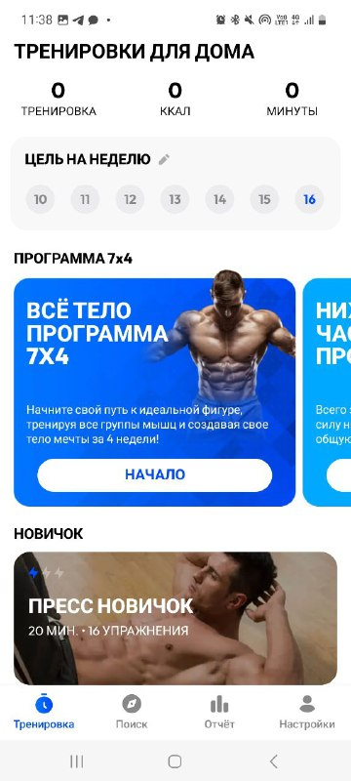

Рисунок 1 – Главная страница

О приложении:

В приложении есть тренировки для пресса, груди, ног, рук и всего тела. Все программы разработаны экспертами. Ни для одной из них не нужно оборудование – забудьте о походах в зал. Тренировки занимают всего несколько минут, но они приведут вас в форму и помогут накачать красивый и сильный пресс дома.

Разминка и растяжка помогут выполнять упражнения максимально эффективно. Анимации и обучающие видеоролики для каждого упражнения гарантируют, что вы всё сделаете правильно.

**Тренировки дома от FitStarts**

Приложение “Тренировки дома” от FitStarts имеет многофункциональный интерфейс

Ниже на рисунке 2 приведена главная страница

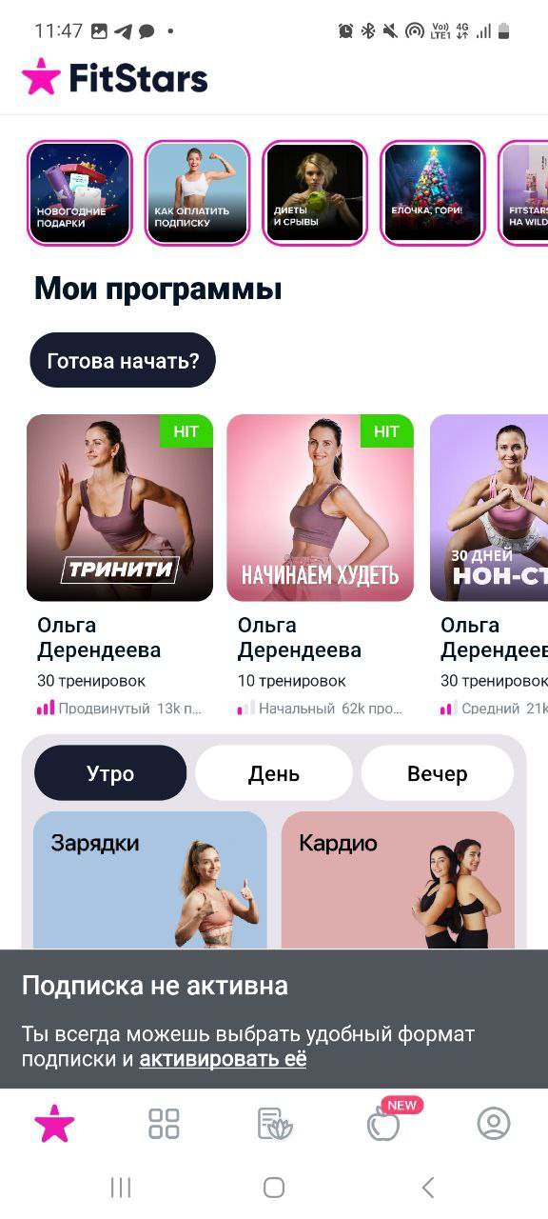

Рисунок 2 – Главная страница

О приложении:

Fitness app приложение для похудения имеет широкий функционал и прост в использовании. В приложение для тренировок ты найдешь:

● интересные сторис, где прячутся приятные бонусы, промокоды и розыгрыши;

● начатые workout тренировки для похудения, чтобы они всегда оставались на виду;

● программа питания;

● фитнес-тренеры и их программа тренировок дома;

● блог, в котором собраны статьи на тему fitness online, здоровья, питание, восстановления, мотивации и другие актуальные темы.

Для удобства выбора, мы создали отдельную вкладку со всеми программами для похудения по направлениям, с дополнительным фильтром. Фильтр поможет выбрать программу по уровню подготовки, конкретному направлению или фитнес-тренеру.

**1.4.3 Домашние тренировки от Cards**

Приложение “Домашние тренировки” от Cards имеет простой и понятный функционал

Ниже на рисунке 3 приведена главная страница



Рисунок 3 – Главная страница

О приложении:

Это приложение «Тренировки дома: без оборудования» для женщин и мужчин поможет вам стать сильнее, стройнее и выносливее, не выходя из гостиной. Быстрые, легкие, короткие и острые домашние тренировки, не выходя из дома! Это приложение не требует дополнительной настройки, что обычно приводит к хаосу, что делает его отличным выбором для начинающих, а также для занятых людей, которым нужно время и двигаться, включая тех, кто просто хочет просто потренироваться дома.

Программы тренировок разработаны таким образом, что вы можете заниматься дома или в любом удобном для вас месте, где у вас нет большого количества оборудования. Он предлагает упражнения, которые нацелены на различные части тела и подтолкнут вас к достижению ваших целей. Сжигание жира, потеря жира, пресс, растяжка, высокая интенсивность, ноги и руки, ягодицы, отсутствие прыжков и многое другое входят в категории тренировок.